Игры и упражнения для запуска речи у неговорящих детей

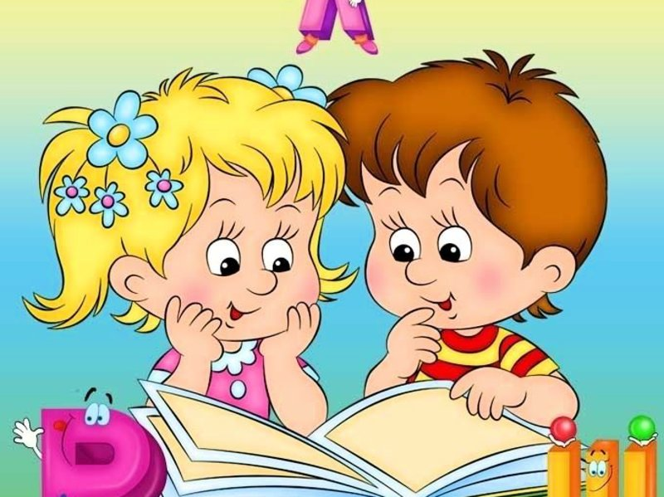

Как у детей возникает потребность говорить?
Для появления речи, необходимо, чтобы:
- ребенок нуждался в общении с взрослым: назвать предмет, выразить чувства, попросить о чем-либо;
- общение было содержательным: об игрушках, действиях, впечатлениях;
- взрослые разговаривали с ребенком не просто так, а именно о совместных действиях, игре;
- ребенку нужен был предмет, который необходимо назвать, чтобы получить.
Когда ребенок попадает в ситуацию предметного сотрудничества, перед ним возникает речевая задача, и чтобы ее решить, ему приходится менять все свое поведение.
Единственной возможностью получить желаемый предмет становится только словесная просьба, называние предмета определенным словом. Единственным помощником здесь является только взрослый.
Выделяют три этапа овладения словом неговорящими детьми.

1. Появление потребности в предмете
Это могут быть картинки, игрушки, кубики, книжки, одежда, лакомства и т.д. Ребенок желает получить его, тянет руки, пытается привлечь внимание мамы мимикой и жестами. Иногда безуспешные попытки приводят к плачу, гневу, но постепенно ребенок понимает, что можно попросить о помощи взрослого.

2. Взрослый помощник
Для того чтобы обратиться к взрослому, ребенок часто используют лепетные слова типа «дай-дай-дай» и указательные жесты. Задача взрослого – не поддаваться на «провокации» и спокойно дожидаться момента, когда ребенок решит произнести название предмета.

3. Появление слова
Когда ребенок смотрит на взрослого, он невольно обращает внимание на движения его губ. При разговоре обязательно выговаривайте каждый звук как можно четче, чтобы ребенок понимал, как он произносится.
Приступая к домашним занятиям, не забывайте, что ребенку требуется некоторое время, чтобы сориентироваться в новой для себя ситуации. Следуйте вышеописанному порядку: потребность в предмете, потребность в помощи взрослого, слово – и все получится.

Начинаем говорить, играя
Игра – ведущая деятельность у детей, запуск речи возможен только через совместные игры и занятия с взрослым. Начинайте с самых простых упражнений, чтобы ребенок мог легко их освоить и постоянно находился в ситуации успеха.

«Звуки и руки»
Двигайте руками и ногами и произносите на каждый жест определенный звук. Например, разводим руки в стороны и поём: «Аааа», приставляем ладошки к уголкам рта на «Уууу», ставим ноги на ширину плеч на «Иииии», сцепляем пальцы в замок и поднимаем руки над головой на «Оооо» и т. д.

«Играем в мячик»
Сядьте с ребенком на пол, широко расставьте ноги, кидайте мячик со словами «Давай поиграем! Лови мячик, лови», выделяя интонацией глагол «лови». Таким образом, вы будете побуждать ребенка произнести это слово, когда он будет кидать вам мячик в ответ. То же самое проделайте, когда будете катать мячик: «Кати мячик, кати!». Игра должна быть эмоциональной, поэтому не скупитесь на ободрение и похвалу.

«Будильник»
Это упражнение обычно нравится детям. Скажите, что сейчас вы превратите его в будильник, и «заведите»: сделайте несколько круговых движений пальцем по детской ладошке, животу, голове или спинке, приговаривая: «тик-так», «тик-так». Теперь он должен зазвонить: ритмично потряхивайте ладошку, сопровождая движения звуком «ззззз». Потом предложите малышу, чтобы будильником были вы, а он должен завести вас. Поначалу помогайте ребенку произносить нужные слова и звуки, чем чаще повторять игру, тем быстрее он запомнит эти звукоподражания.

«Поезд»
Встаньте с ребенком друг за другом, объясните малышу, что теперь вы – вагоны поезда и совершите много интересных путешествий. Вагоном в вашем составе может стать каждый член семьи. Во время движения издавайте звуки типа «ту-туу-ту, чух-чух-чух, туууу!», побуждая ребенка произносить их вместе с вами. Во время поездок по квартире, комментируйте все, что видите.

«Кап-кап-кап»
Для этого задания вам потребуется набор небольших цветных губок для мытья посуды. Поставьте на стол две миски: одну пустую, а другую с водой, рядом разложите губки, чтобы ребенок мог выбрать любую. Возьмите одну, намочите и выжмите в пустую миску, приговаривая: «кап-кап-кап». Предложите ребенку сделать то же самое с другими губками.

«Пузыри»
Эта игра помогает ребенку научиться управлять своими речевыми органами. Вы пускаете мыльные пузыри, а ребенок должен их хлопать,
одновременно произнося парные звуки: «б»-«п», «в» — «ф», «т» — «д» и другие. Помогайте ребенку, произнося звуки вместе с ним.

«Говорящий мячик»
Возьмите небольшой мячик, который помещается в ладошку, его можно связать крючком и наполнить рисом или крупой, тогда он будет еще мягко массировать детские руки. Перекладывайте мячик из руки в руку и произносите сначала звуки (лучше начинать с гласных и звонких согласных), а потом, по мере освоения ребенком упражнения, и слоги: КИ-СА, МА-МА, БА-БА, ДЕ-ДА и т. д.

«Чудесный шкафчик»
Вам потребуется небольшой шкафчик или комодик с большим числом отделений. Его можно сделать из обувных коробок, склеив их между собой. При малыше спрячьте в один из ящичков игрушку или хорошо знакомый ему предмет. Ребенок должен найти его, достать и назвать.

«Буль-буль»
Приготовьте большую миску с водой, цветные мелкие камешки, бусины, пуговицы, ракушки и пр. Бросайте вместе с малышом предметы в воду, повторяя на каждый бросок: «буль», «бултых».

«Шарик»
Для игры нужен маленький легкий мячик или обычный воздушный шарик (без гелия, иначе он сразу улетит). Его нужно подбрасывать вверх, приговаривая: «Ух! Ух! Ух!».

Еще один совет: старайтесь как можно чаще создавать ситуации, когда ребенку может потребоваться тот или иной предмет, игрушка, добивайтесь того, чтобы он делал хотя бы попытки назвать его словом.
Одно из главных условий развития речи – непрерывность, поэтому важно не только регулярно заниматься со специалистом, но и дома каждый день находить время для занятий.
Помните! С первого раза ребенок вряд ли поймет, как правильно выполнять упражнение, поэтому запаситесь терпением и объясняйте, показывайте снова и снова. Занимаясь, каждый день по 10-15 минут, вы обязательно добьетесь успеха, и ребенок порадует вас первыми словами.

УСПЕХОВ и ТЕРПЕНИЯ!

